音德尔第六小学开展“第40个民族团结进步活动月”系列教育活动
为深入学习贯彻党的二十大精神，贯彻落实中央、自治区党委民族工作会议精神，加强党的民族理论政策和民族法律法规的宣传教育，做深做细做实全旗“第40个民族团结进步活动月工作，引领全体少先队员有形有感有效铸牢中华民族共同体意识，推动新时代党的民族工作高质量发展，音德尔第六小学开展“感恩奋进跟党走，在全方位建设模范自治区上作示范”主题教育系列实践活动。
【活动一】 同升国旗同唱国歌
9月18日上午，音德尔第六小学举行了“民族团结心向党 感恩奋进跟党走”主题升旗仪式，活动的开展深化了民族团结进步教育，增强了队员民族团结意识。
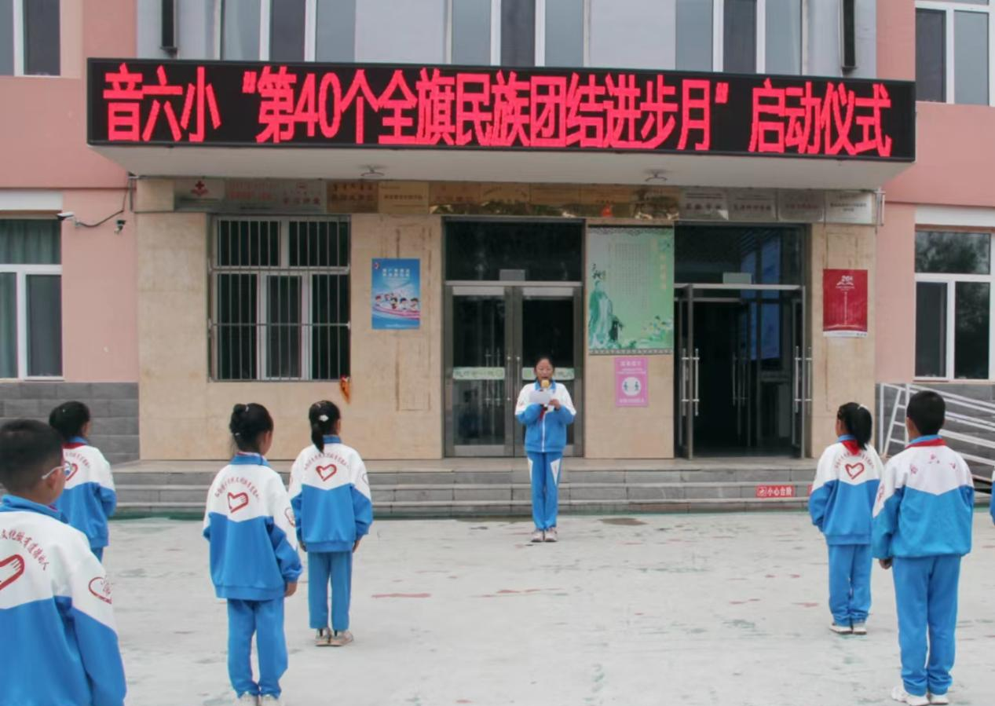

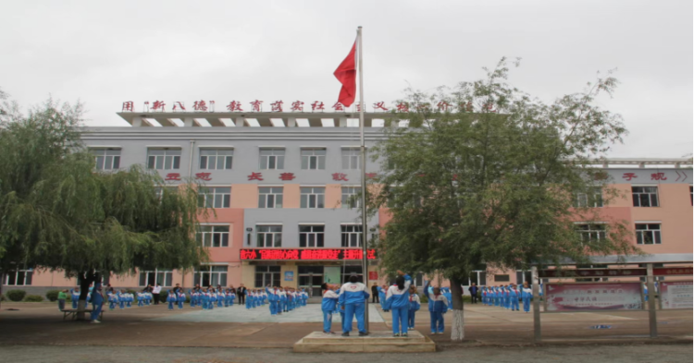
【活动二】 爱国主义第一课
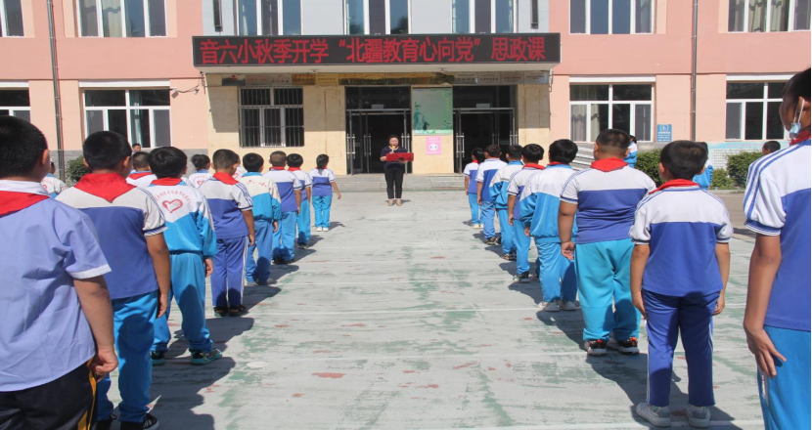
音六小党支部书记、校长张秀梅在国旗下做了题为“北疆教育心向党”爱国主义教育第一课。她说：“我们是时代新人，肩负着振兴中华的重任。我们一定要好好学习，奋发图强，长大以后做国家的栋梁，继续弘扬伟大的民族精神，立振兴中华之志，把爱国之情化为效国之行。”张校长的话语在师生当中产生共鸣，让我们牢记历史，勿忘国耻，积极生活，努力工作，刻苦学习，锐意进取。为中华民族的繁荣振兴，贡献出我们的力量。
【活动三 】 “民族团结心向党 感恩奋进跟党走”主题队会
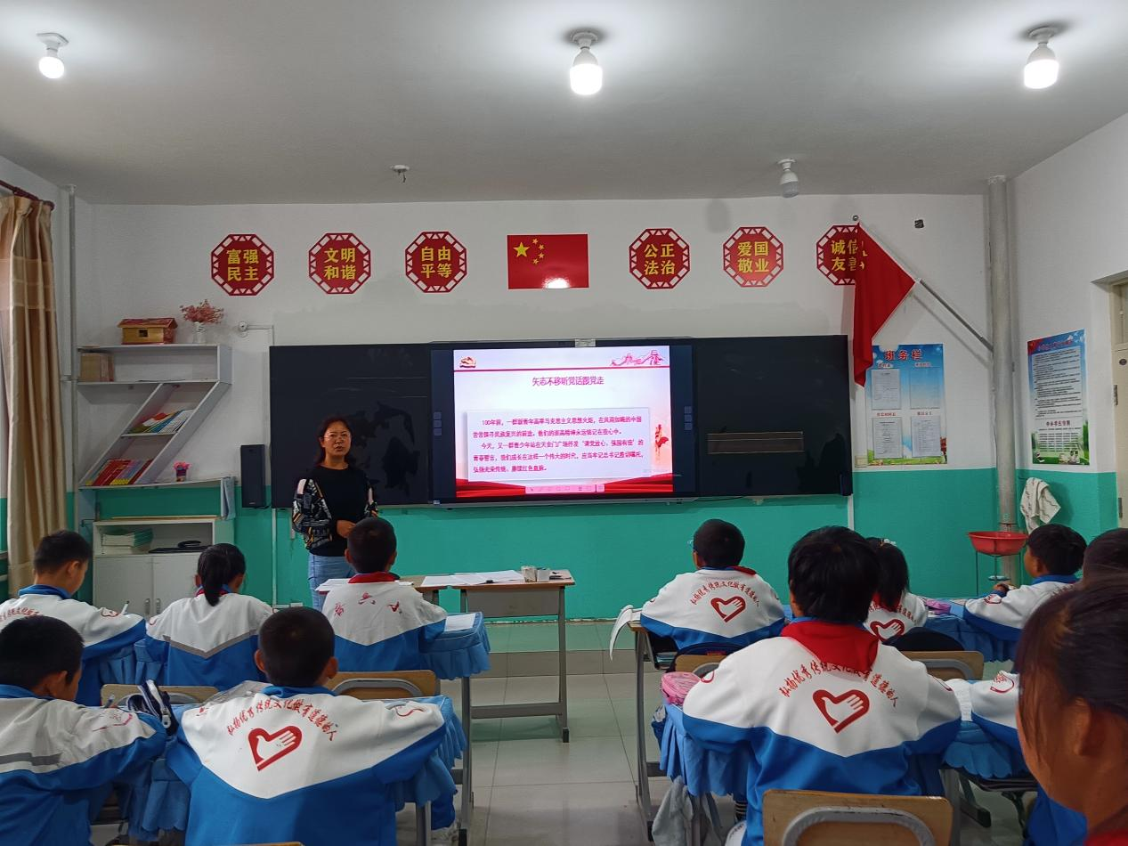

音六小各中队开展了“民族团结心向党 感恩奋进跟党走”主题队会活动。活动中，各班认真学习了中华民族共同体的内涵，介绍了我国少数民族的分布情况和各民族的风俗文化和传统文化特色，并通过具体的视频、图片、故事等让同学们感受了各民族传统节日氛围，欣赏了各民族的特色舞蹈和特色音乐，提升了民族文化自信，激发了爱党爱国热情，弘扬和传承优秀的民族传统文化，推动了校园精神文明建设。
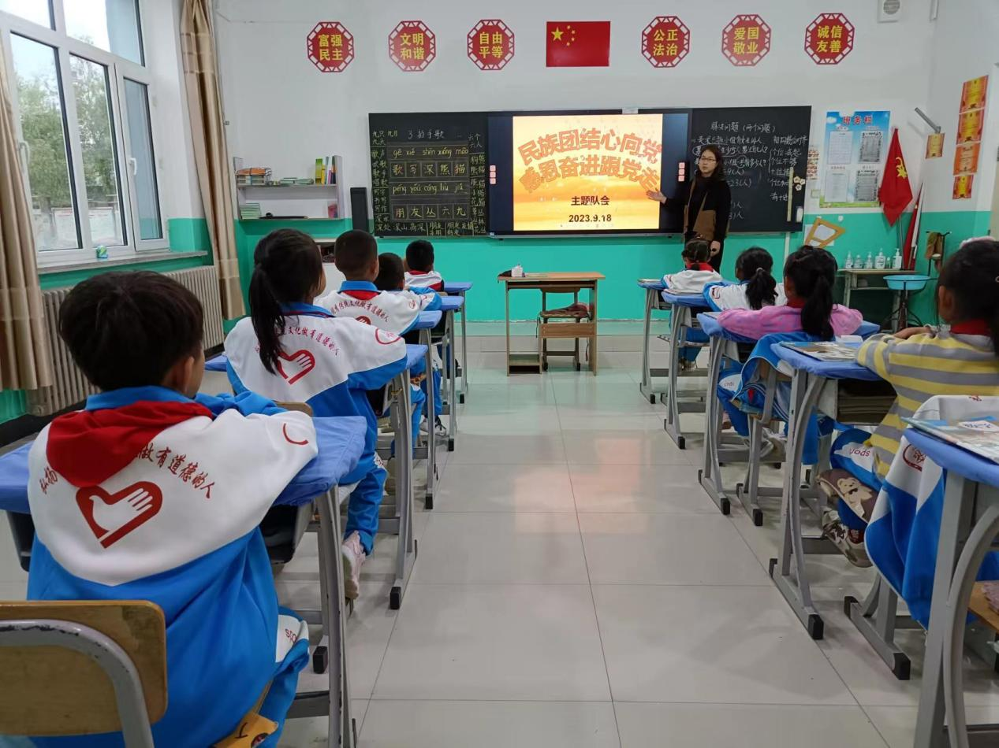
活动的开展，拓展了同学们的民族文化视野，激发了同学们对传统民族文化的兴趣，促进了各民族少先队员的团结，就像石榴籽那样紧紧抱在一起，使“民族团结”的意识在学生心中牢牢扎根。
【活动四】绘制手抄报
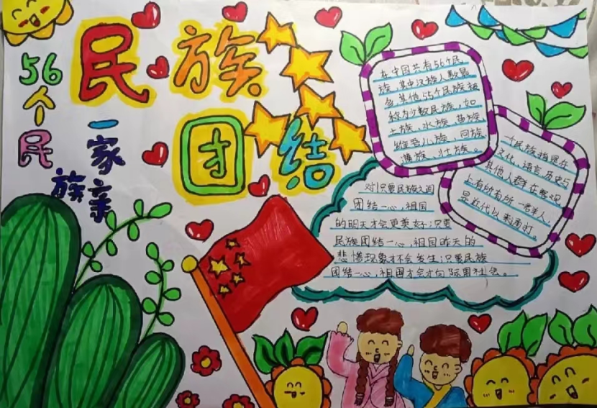
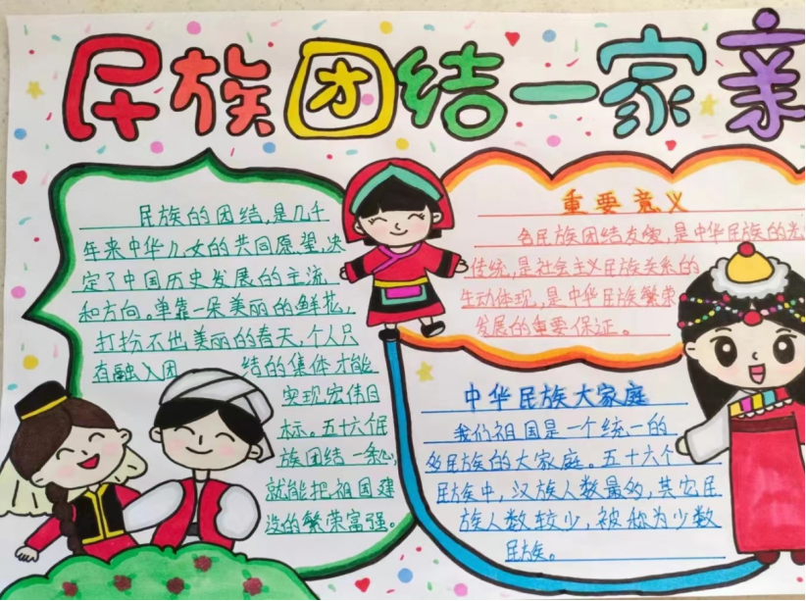
学校各班级积极主动参与，以“民族团结”为主题进行手抄报创作，在创作中增进对我国56个民族的认知和兴趣，在激发学生艺术表现力和创造力的同时，培养其不同民族间相互尊重、携手共进的情感，提升对“民族大团结”和“民族共同体”的崇高意识，增强对各民族文化习俗和道德规范的了解。
【活动五】 征文比赛
为了增进我校各民族同学的情感，加强同学间的交流与合作，培养全体学生的爱国热情，弘扬民族间团结友爱精神，以班级团结促进校园团结，以民族团结促进社会主义社会大团结，共创和谐未来!特举办以“民族团结心向党，感恩奋进跟党走”为主题的征文活动。
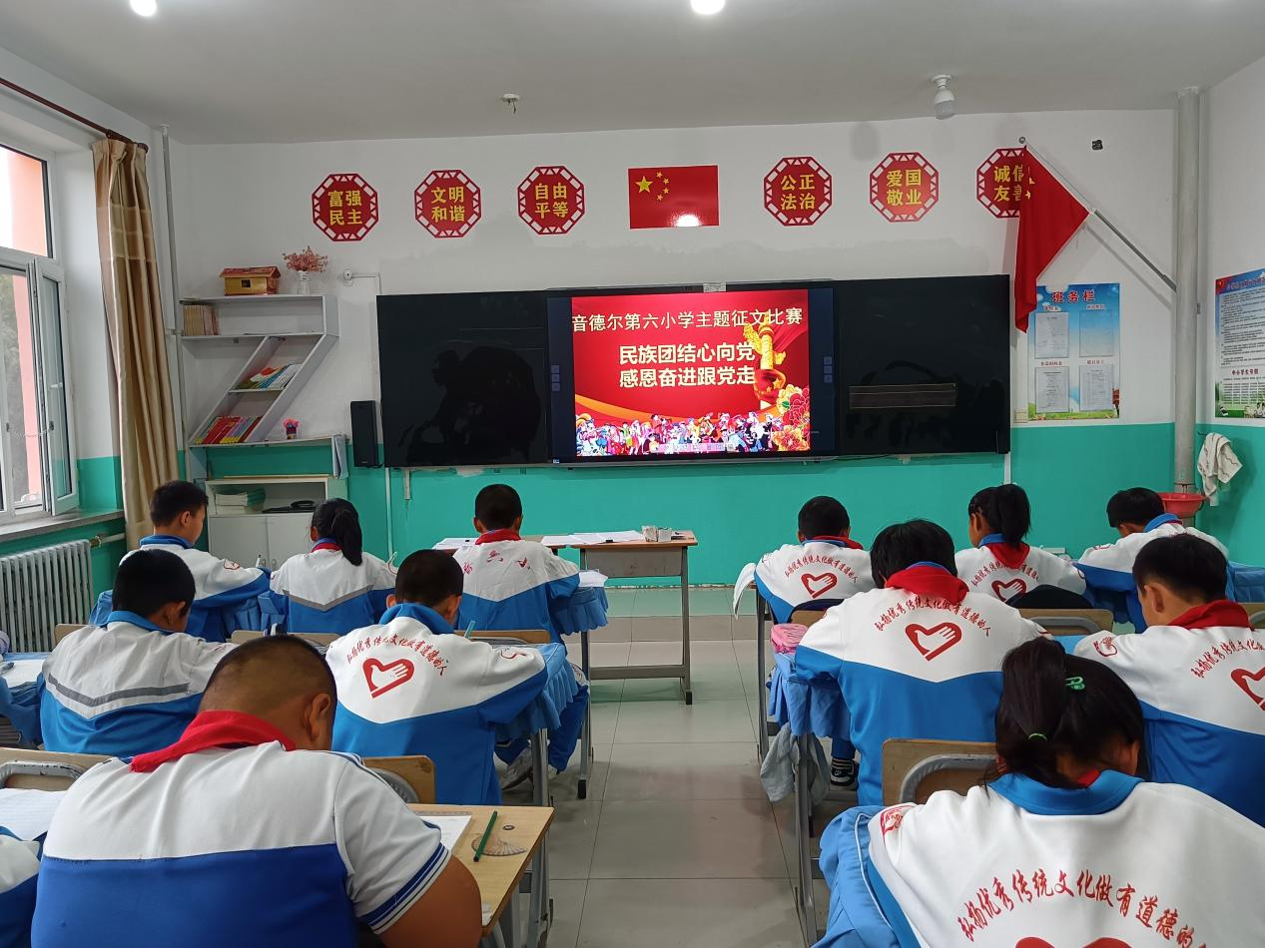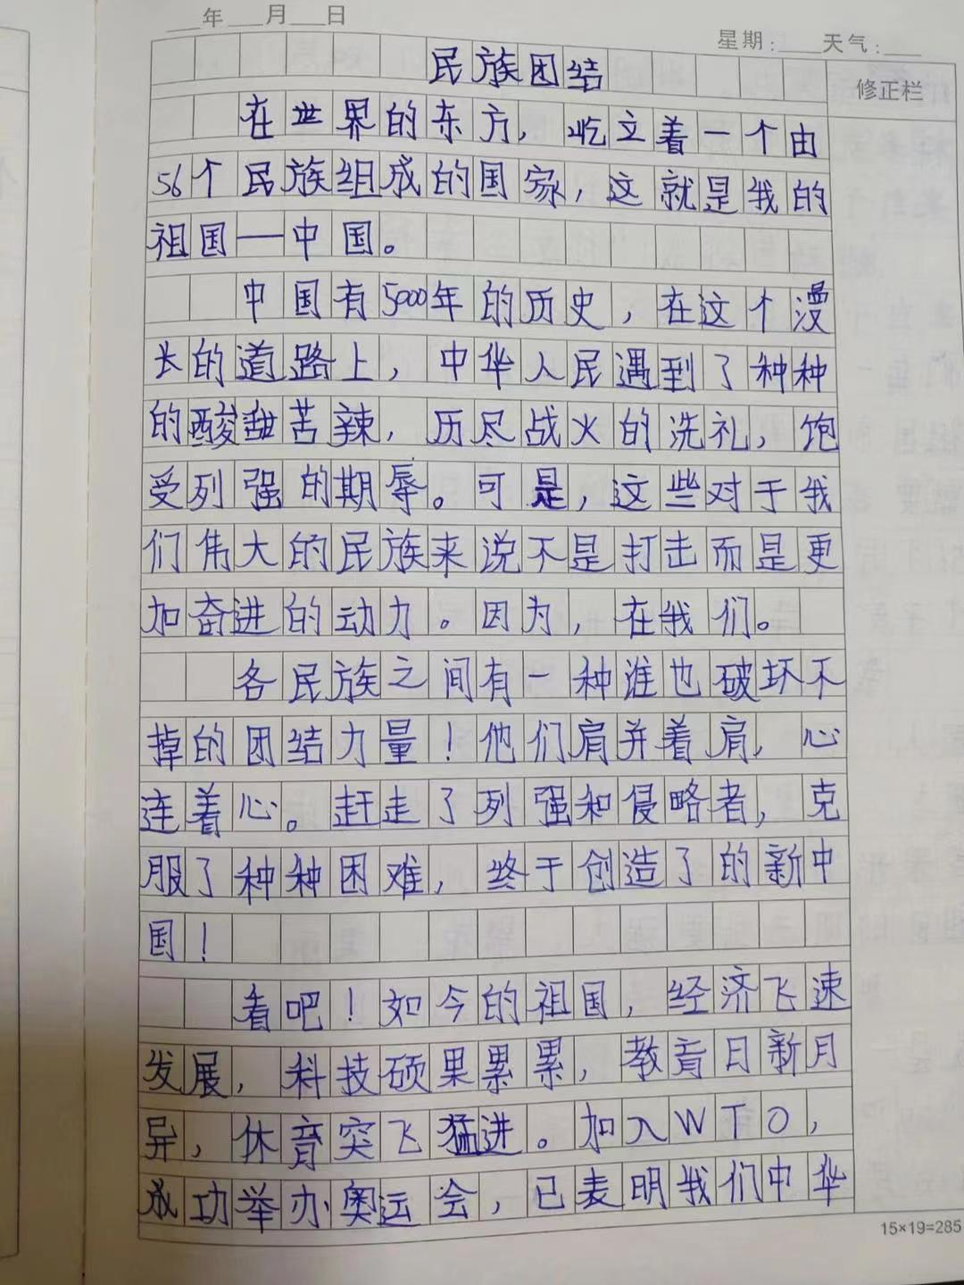
此次征文活动同学们积极报名，踊跃参加，交出了一份份令人满意的文章。从这些文章中，一字字无不体现了同学们对民族团结一家亲的深刻认识。
中华民族有守望相助团结一心的凝聚力，国家发展才有力量，民族才有希望。相信通过本次民族团结政策宣传月的系列活动的开展，音德尔第六小学全体师生定能传承和弘扬中华传统文化，增进对伟大祖国、中华民族、中华文化、中国共产党、中国特色社会主义的认同，自觉践行守望相助的理念，切实铸牢中华民族共同体意识。

